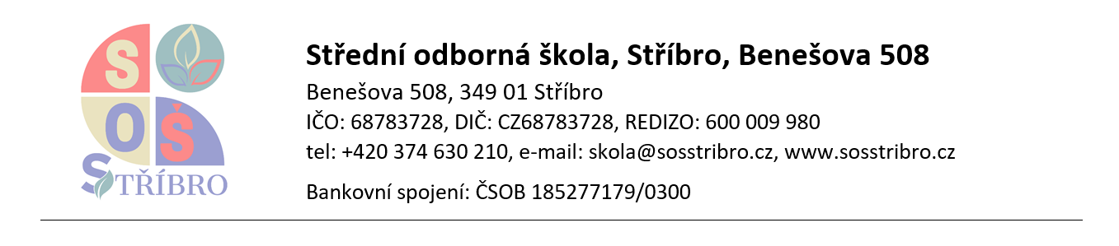

Seznam literární děl

pro společnou část maturitní zkoušky z českého jazyka
Celkový počet literárních děl 20
Světová a česká literatura do konce 18. století min. 2
Světová a česká literatura 19. století min. 3
Světová literatura 20. a 21. století min. 4
Česká literatura 20. a 21. století min. 5
Próza min. 2
Poezie min. 2
Drama min. 2

Jméno a příjmení: Václav Novák
Obor: Agropodnikání - Veřejnosprávní činnost – Přírodovědné lyceum – Informační technologie
Třída: 4.A – 4.B – 4.C – 4.D
Školní rok: 2025/26

23. | 1 | Defoe: Robinson Crusoe
 | 2
 | 3
 | 4
 | 5
 | 6
 | 7
 | 8
 | 9
 | 10
 | 11
 | 12
 | 13
 | 14
 | 15
 | 16
 | 17
 | 18
 | 19
 | 20

Podpis žáka: .....................................

